计算机网络技术实践

实验报告
实验名称 基本交换机配置
姓 名： 鄭毓恒
实 验 日 期： 2022-9-14
学 号： 2020211262
实验报告日期： 2022-9-15
报 告 退 发： ( 订正 、 重做 )

- 环境
本次实验在Windows 11 操作系统下进行，使用Windows PowerShell登录远程服务器，使用VMware Workstation 16 Pro 运行所需虚拟机，再使用GNS3 网络虚拟软件搭建模拟网络结构拓扑实验环境，并Wireshark 进行抓包。

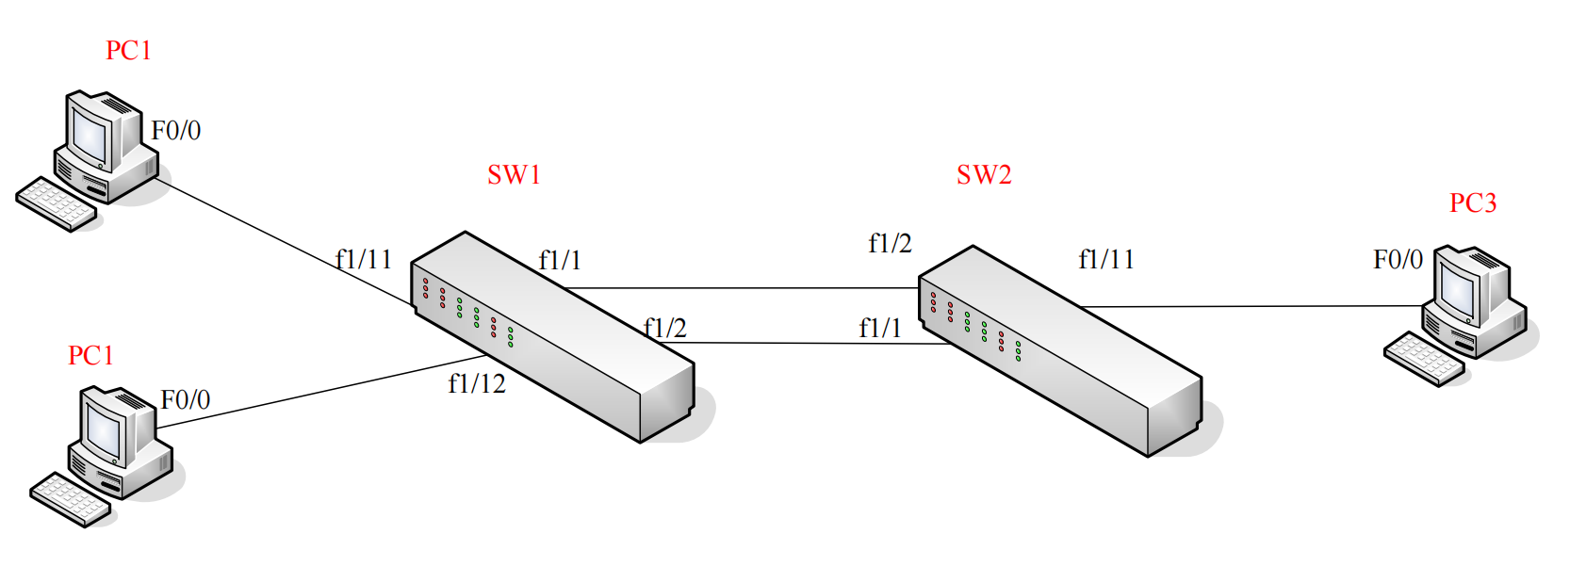
以上为本次实验的网络拓扑结构图。

- 实验目的
- 熟悉本课程所用的仿真实验环境和网络实验环境；

- 实验内容及步骤
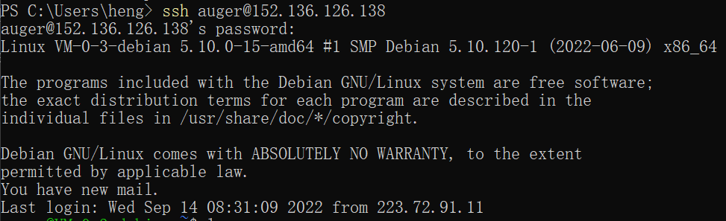
首先打开Windows PowerShell，用SSH登录到远程服务器152.136.126.138，用户名/密码为auger/bupt2022。

需要在远程服务器中创建文件，内容为自己的网络信息，例如IP、网关、DNS，以及利用tracert -4 news.sina.com.cn 查询自己到新浪网页的路由，并且查询到每跳的地理位置。

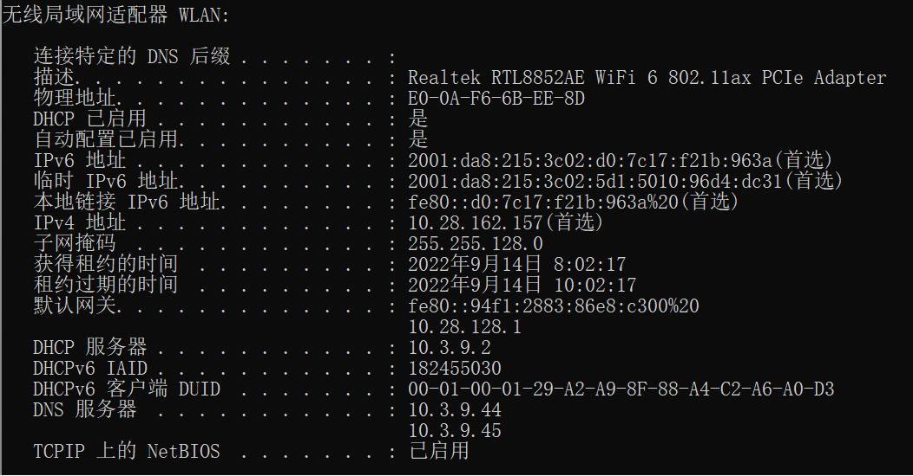
在DOS窗口输入指令ipconfig /all，得到以上网络信息。

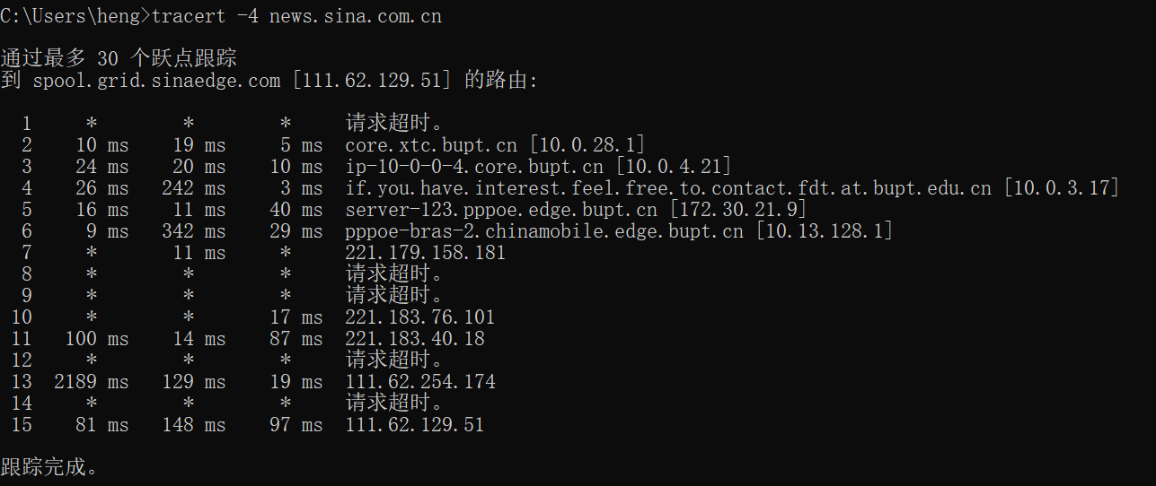
输入指令tracert -4 news.sina.com.cn，得到从本机到新浪网页的路由。

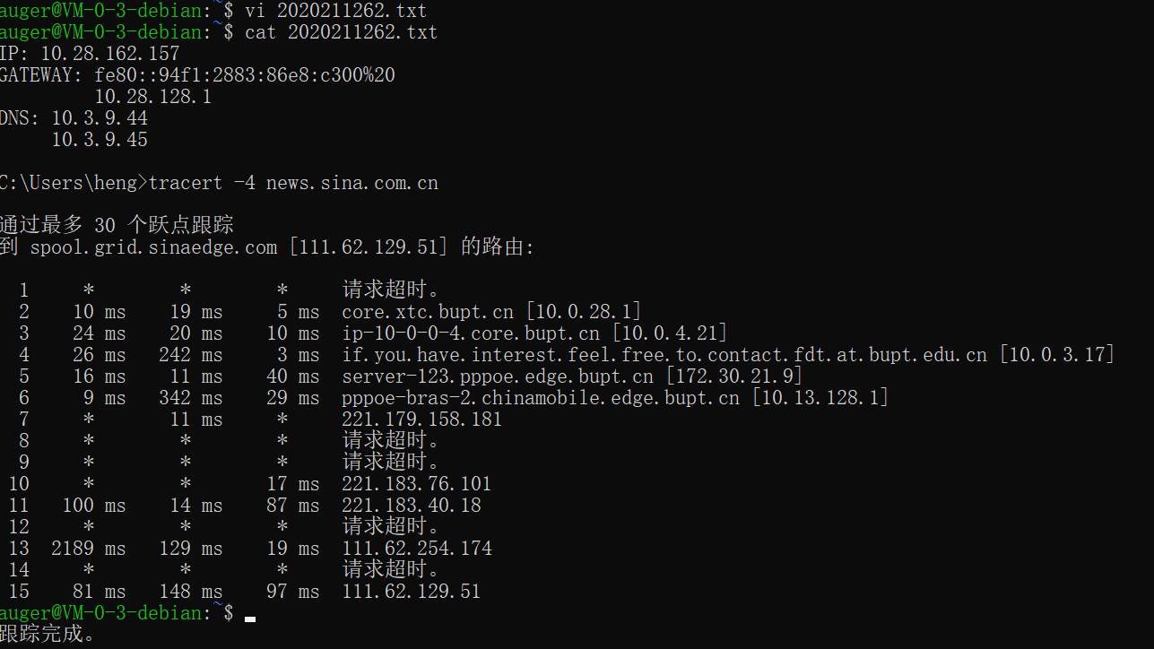
在服务器创建文件2020211262.txt，输入以上信息并保存。

接着进行实验一的下一部分，打开虚拟机和GNS3仿真软件，按照搭建实验一环境。

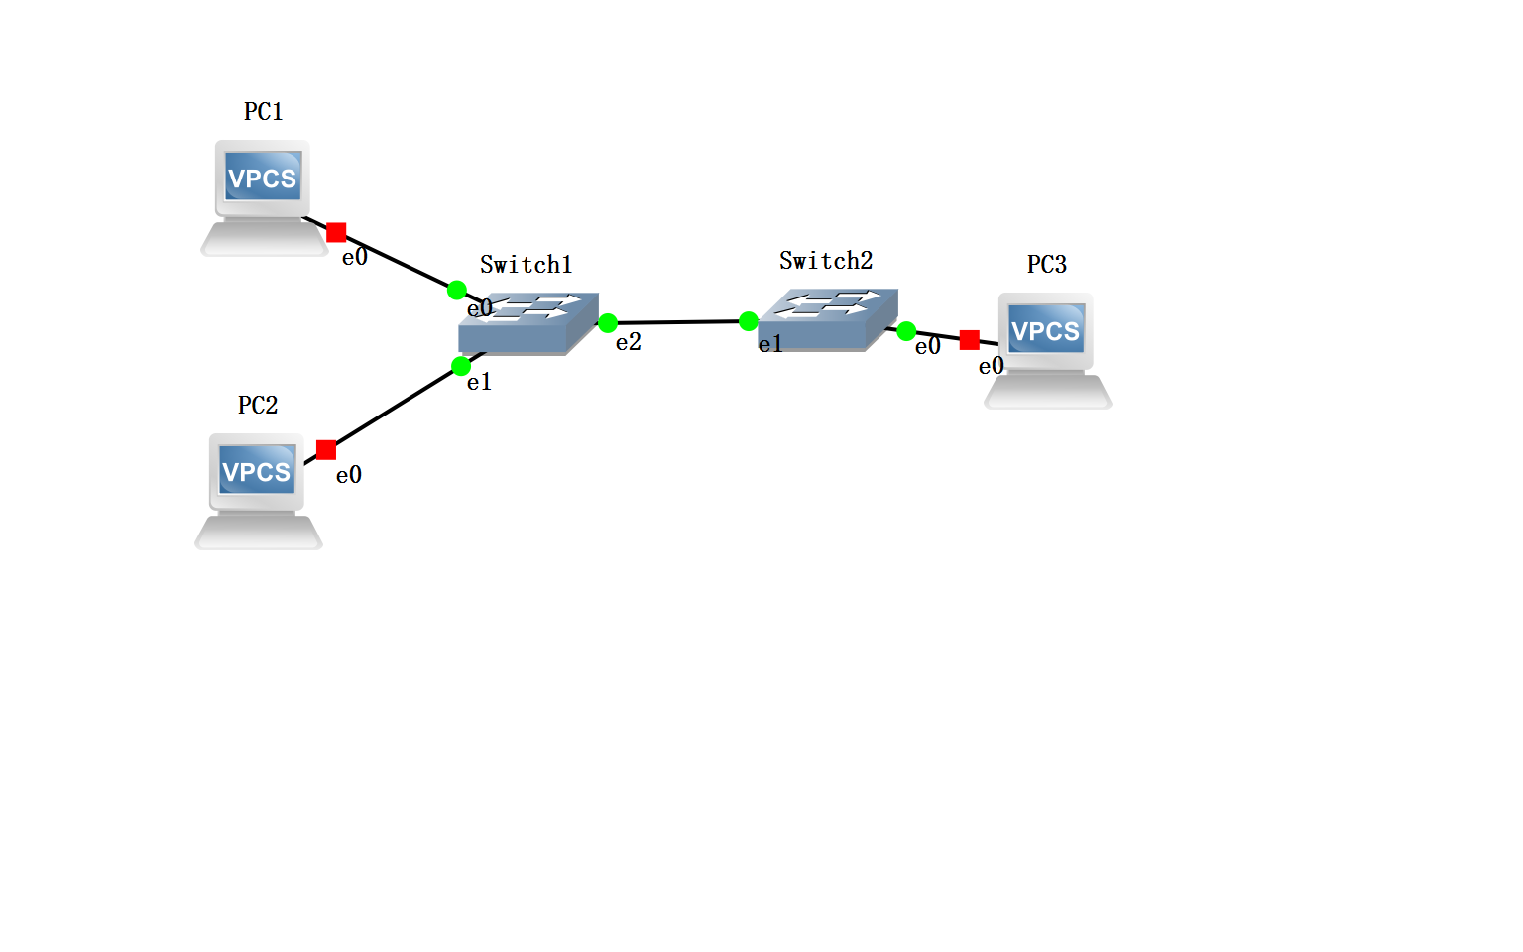
按照实验的网络结构拓扑图，搭建环境如上。

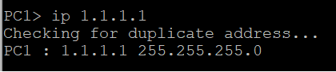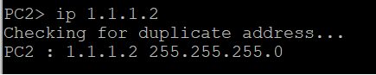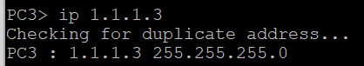
启动所有设备，并对PC1~PC3进行配置，分别分配IP地址1.1.1.1，1.1.1.2和1.1.1.3.

在PC1上ping 1.1.1.2、在PC2上ping 1.1.1.1、在PC1上ping 1.1.1.3和在PC3上ping 1.1.1.1，查看结果，完成本次实验。

- 实验结果
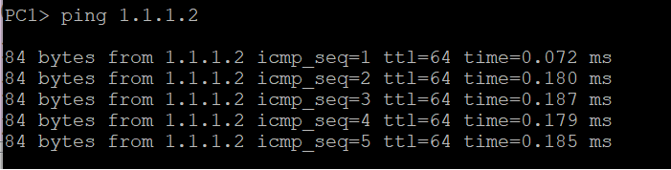
在PC1 ping 1.1.1.2，打开WireShark查看抓包结果。

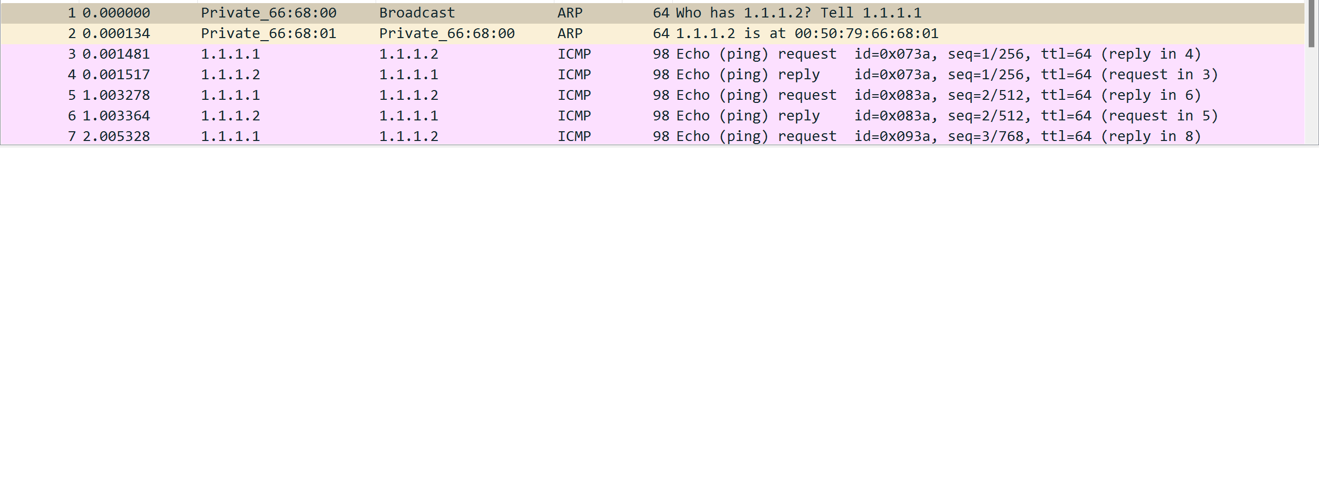
从PC1到Switch1的线路上，捕获到以上ARP和ICMP数据包。先用ARP数据包询问1.1.1.2的位置，再向1.1.1.2发送和接收ICMP数据包。

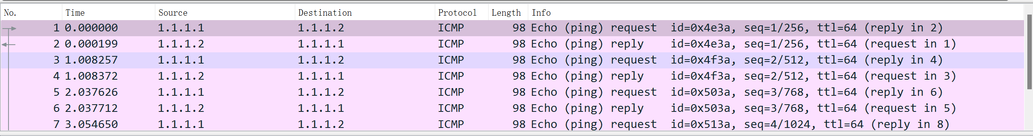
从Switch1到PC2的线路上，捕获到以上ICMP数据包。

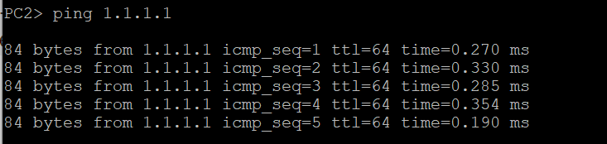
在PC2 ping 1.1.1.1，打开WireShark查看抓包结果。

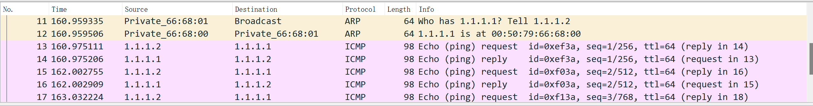
从PC2到Switch1的线路上，捕获到以上ARP和ICMP数据包。先用ARP数据包询问1.1.1.1的位置，再向1.1.1.1发送和接收ICMP数据包。

从Switch1到PC1的线路上，捕获到以上ICMP数据包。

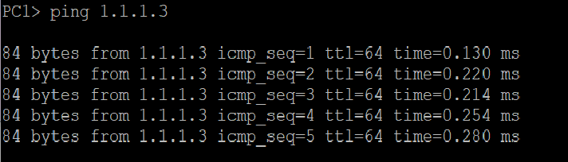
在PC1 ping 1.1.1.3，打开WireShark查看抓包结果。

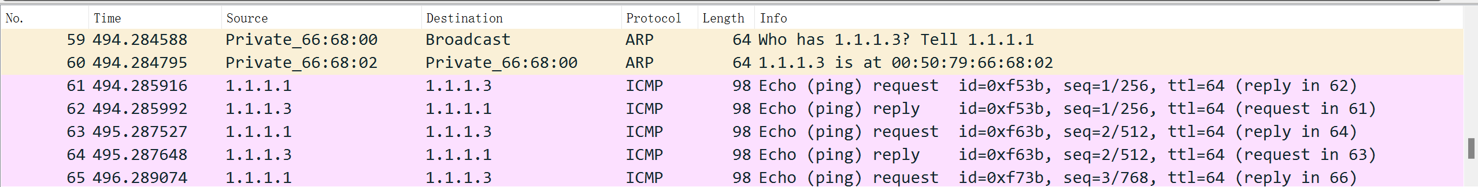
从PC1到Switch1的线路上，捕获到以上ARP和ICMP数据包。先用ARP数据包询问1.1.1.3的位置，再向1.1.1.3发送和接收ICMP数据包。

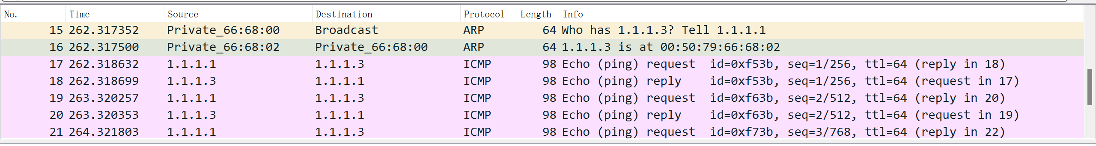
从Switch1到Switch2的线路上，捕获到以上ARP和ICMP数据包。

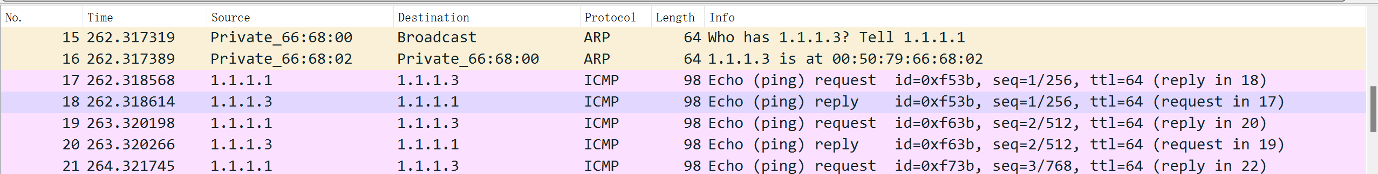
从Switch2到PC3的线路上，捕获到以上ARP和ICMP数据包。

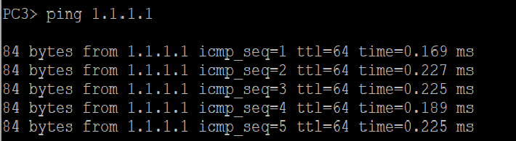
在PC3 ping 1.1.1.1，打开WireShark查看抓包结果。

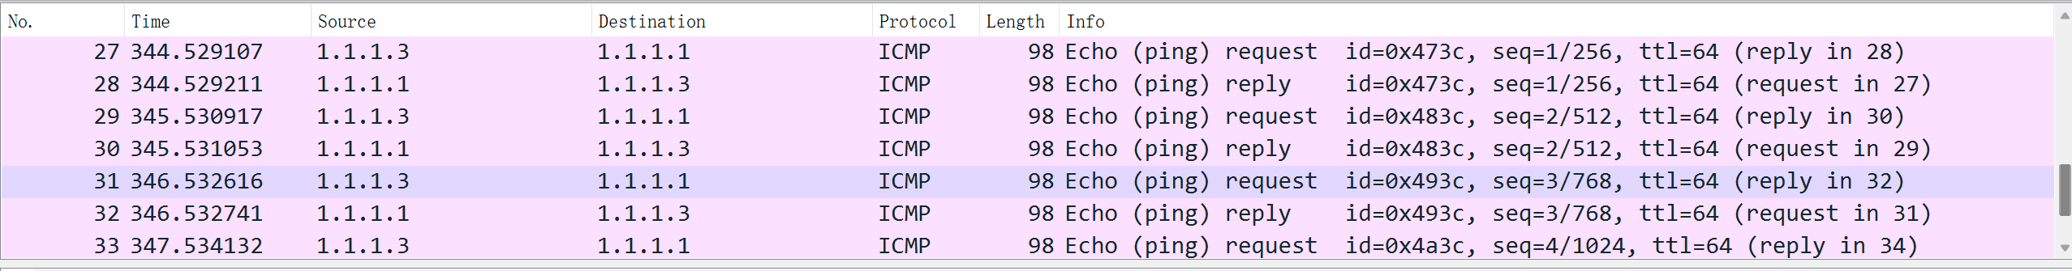
从PC3到Switch2的线路上，捕获到以上ICMP数据包，向1.1.1.1发送和接收ICMP数据包。

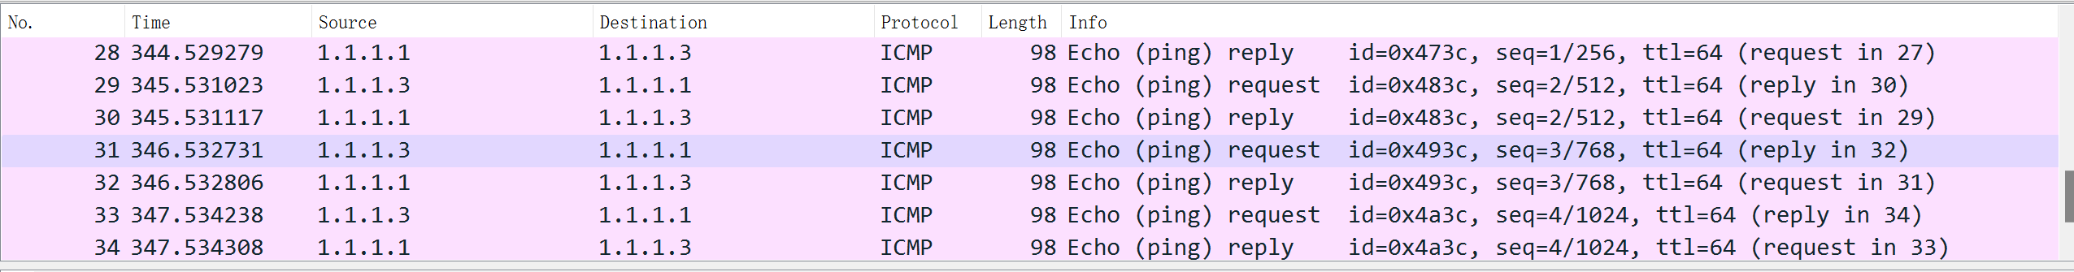
从Switch2到Switch1的线路上，捕获到以上ICMP数据包。

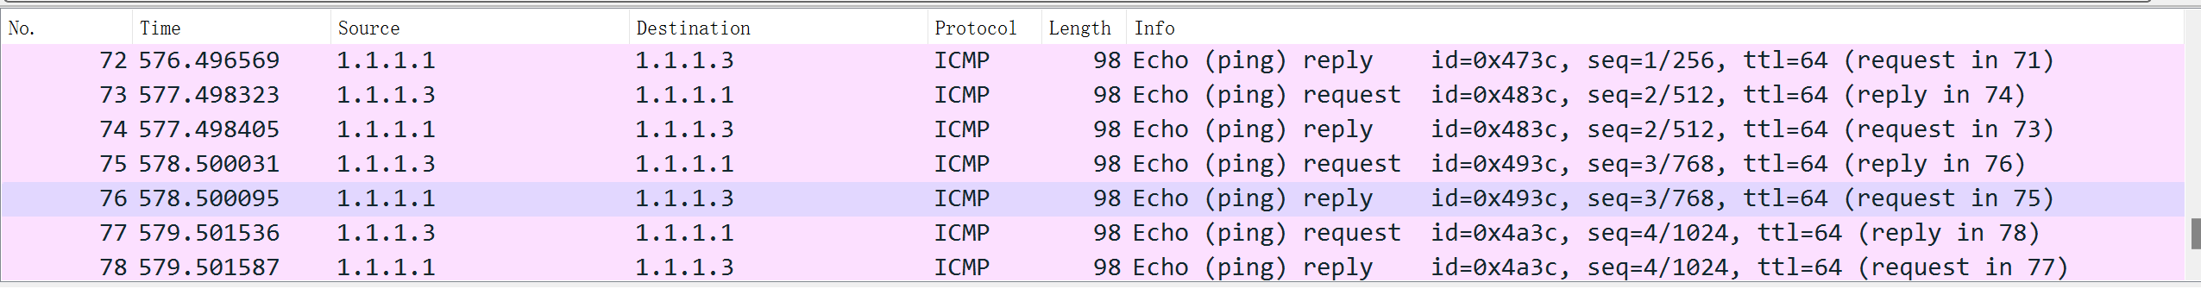
从Switch1到PC1的线路上，捕获到以上ICMP数据包。

- 实验中的问题及心得
实验遇到的第一个问题在于搭建实验环境。起初按照课程讲义上的网络拓扑结构图在GNS3搭建环境，后来在ping主机时出现了超时问题。

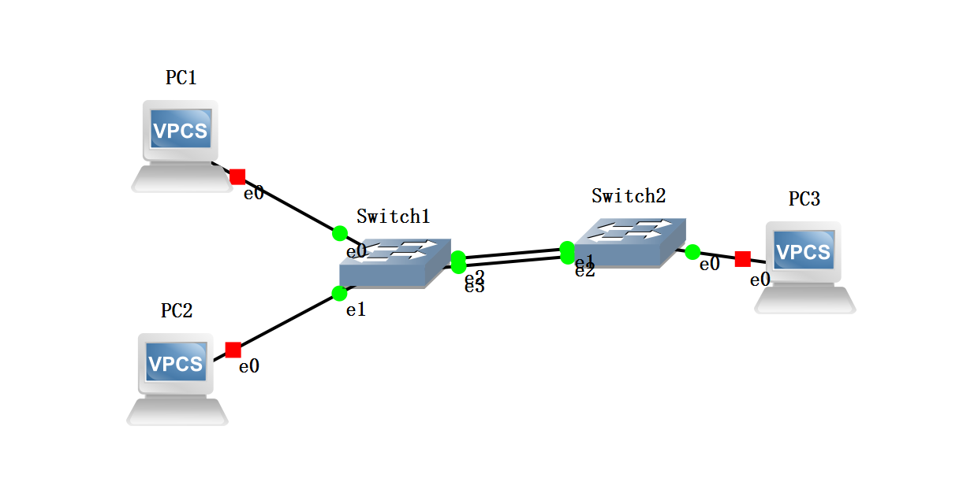
以上是一开始搭建的环境的网络结构图，交换机Switch1和Switch2之间有两条线连接。因此，在这里出现了回环，ping之前广播的ARP数据包在这反复传播，占用了过多资源，到时ping的请求超时。

将网络结构拓扑改为上图，Switch1和Switch2之间改为只有一条线，不存在回路，数据包不会反复传播，ping成功。

第二个问题出在抓包结果上，ping结果有的时候有ARP数据包广播，有的时候没有。经过多次尝试后发现，在重新启动所有设备后，电脑的ARP表会被刷新，每次ping一个新的IP地址会先广播ARP数据包。同时，在收到一个新的IP地址的数据包后，会记录它的地址，下次向该地址发送数据就不用再广播ARP数据包。
- 实验思考
本次实验通过简单的任务，让我接触到了SSH登录远程服务器、建立虚拟机、GNS3仿真软件等本次课程将会使用的仿真软件和实验环境，对本学期的实验任务有基础的认识，往后将会以这些为基础，学习进阶的技术完成更难的实验。

